

Universidad Mariano Galvez de Guatemala
Programación II
Ing. Edgar Felipe
Manual Técnico

PORTADA

MANUAL TÉCNICO DEL PROYECTO

A continuación se presenta el manual técnico en donde se describe el funcionamiento, configuración y componentes principals del Proyecto desarrollado en Java empleando FireBase como Plataforma de autenticación y administración de usuario. El Sistema implementa mecanismos propios del lado del cliente por medio de Firebase Authentication y herramientas por a través del servidor Firebase Admin SDK, en donde se el usuario se registra, autentica y lo lista en tiempo real desde Java ejecutado en NetBeans. El Proyecto combina autenticación desde el lado del cliente y administración desde ell ado del servidor.
El Proyecto permite al usuario lo siguiente:
- Registrar usuarios por medio de un correo y contraseña
- Iniciar sesión validando credenciales a través de Firebase.
- Listar usuarios registrados utilizando Firebase admin SDK en tiempo real desde Java.
- Emplear una autenticación a partir del lado del cliente y administración desde el servidor.

Herramientas empleadas

Java
Se utilizó lenguaje de programación principal utilizando para el Desarrollo del Sistema, en donde se incluye la API de FireBase y la ejecución del programa por medio de NetBeans.
Firebase Authentication (REST API).
Por medio del servicio de Firebase le permite al usuario crear e iniciar sesión por correo electrónico y contraseña. Cabe resaltar que se accede por medio de solicitudes HTTP POST hacia los endpoints siguientes:
- accounts:signUp → registro de nuevos usuarios.
- accounts:signInWithPassword → inicio de sesión.
Ejemplo de JSON enviado:
{
"email": "correo@gmail.com",
"password": "123456",
"returnSecureToken": true
}

Desde Java se aprecia de la siguiente manera:
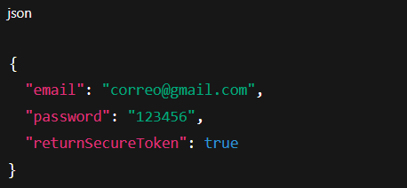
Firebase Admin SDK
La librería empleada para llevar a cabo las tareas administrativas dentro del Proyecto, como listar todos los usuarios registrados. Esto require de un archivo JSON de cuenta de servicio con credenciales del Proyecto. El Admin SDK usa un archivo JSON que contiene credenciales del proyecto de Firebase. Este archivo debe estar en:
src/main/resources/firebase-service-account.json

Cuando el usuario inicia sesión correctamente, FirebaseAdminService.java carga ese archivo e inicializa la conexión. Luego utiliza el método listUsers() de FirebaseAuth para obtener todos los usuarios registrados y mostrarlos por consola.

Descripción general del funcionamiento del programa
Por medio del programa guía al usuario por medio de un flujo interactivo de registro. Cuando se validó el inicio de sesión o el registro, el Sistema utiliza el SD de administración de Firebase para obtener y mostrar los datos de los usuarios que fueron registrados.
Arquitectura del sistema
Comunicación con Firebase Authentication (REST API)
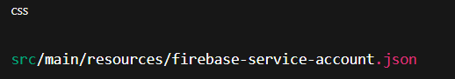
La clase cliente.java gestiona el envío de solicitudes HTTP.

Comunicación con Firebase Admin SDK
El archivo de credenciales debe estar en: src/main/resources/firebase-service-account.json
Requisitos del sistema
Requisitos de software
- NetBeans IDE
- JDK 8+
- Dependencias Maven
- Archivo JSON de credenciales
Flujo completo del programa
- El programa solicita elegir entre:
- registrarse
- iniciar sesión
- Solicita correo y contraseña.
- El correo electrónico debe de tener como dominio @gmail.com ya que de lo contrario el programa le devolverá como error.
- La contraseña debe conteener 6 caracteres como mínimo.
- Si el usuario escoge la opción de registrarse, procederá a crear un nuevo usuario. se realiza una solicitud POST al endpoint signUp.
- Como se mencionó anteriormente, si el login es válido, se activará Admin SDK.
- Se cargan las credenciales del archivo JSON
- Se ejecuta listUsers()
- En Firebase muestra el listado de usuarios. Se imprime en consola:
- Correo electrónico
- Finalmente el programa culminará su ejecución.
Requisitos del Sistema:
- NetBeans IDE (se recomienda la version más reciente).
- JDK o superior
- Dependencia de Maven configuradas
- Archivo JSON con credenciales del Proyecto Firebase
- Conexión estable a internet.
Requisitos de conexión para conectar:
- Principalmente es necesario contar con internet para permitir la comunicación con los servicios de Firebase.
- El Proyecto deberá estar configurado en la consola Firebase en donde se deberá incluir:
- La habilitación de autenticación por medio del correo/contraseña.
- La generación del archive de credenciales por medio de Admin SDK.

